Лабораторная работа № 3
трехфазные электрические цепи

1. Четырёхпроводная цепь при соединении фаз приемника звездой

1.1..Соберите схему.
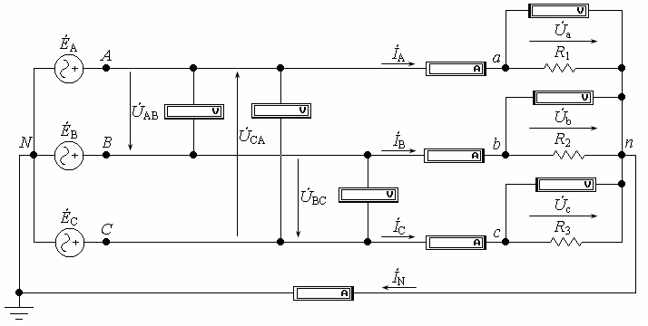

Вариант
E, В
R, Ом
69
404
96

1.2..Установите E_{A}.=.E_{B}.=.E_{C}.=.E в соответствии с вариантом задания. Установите частоту f и начальные фазы ψ для фаз A, B и C (f = 50 Гц, ψ_{A} = 0º, ψ_{B} = 120º, ψ_{C} = 240º).
1.3..Установите R₁.=.R₂.=.R₃.=.R в соответствии с вариантом задания.
1.4..Измерьте с помощью приборов (AC) линейные напряжения между фазами U_{AB}, U_{BC}, U_{CA}; фазные напряжения U_{a}, U_{b}, U_{c}; линейные токи I_{A}, I_{B}, I_{C} и ток в нейтральном проводе I_{N}.
1.5..Установите R₂.=.2R, а R₃.=.R./.2 и повторите пункт 1.4.
1.6..Установите R₁.=.R₂.=.R₃.=.R в соответствии с вариантом задания. Отсоедините фазу A (обрыв фазы A) и повторите пункт 1.4.
1.7..Результаты всех измерений полученных в пунктах 1.4, 1.5 и 1.6. занесите в таблицу.

 | U_{AB}, В | U_{BC}, В | U_{CA}, В | U_{a}, В | U_{b}, В | U_{c}, В | I_{A}, А | I_{B}, А | I_{C}, А | I_{N}, А
R₁ = R₂ = R₃ = R | 699.9 | 699.7 | 699.6 | 404 | 404.1 | 403.9 | 4.209 | 4.209 | 4.208 | 0
R₁ = R, R₂ = 2R, R₃ = R./.2 | 699.9 | 699.7 | 699.6 | 404 | 404.1 | 403.9 | 4.209 | 2.105 | 8.415 | 5.566
Обрыв фазы A | 404 | 699.7 | 403.9 | 387 | 404.1 | 403.9 | 403мкА | 2.105 | 8.415 | 7.585

Сделайте выводы.
2. Трехпроводная цепь при соединении фаз приемника звездой

2.1..Соберите схему.
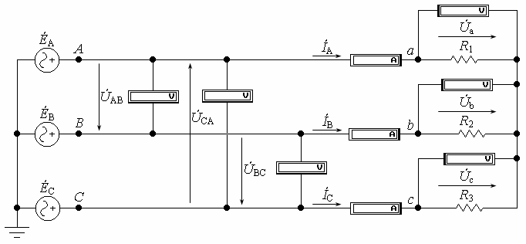
2.2..Установите E_{A}.=.E_{B}.=.E_{C}.=.E в соответствии с вариантом задания. Установите частоту f и начальные фазы ψ для фаз A, B и C (f = 50 Гц, ψ_{A} = 0º, ψ_{B} = 120º, ψ_{C} = 240º).
2.3..Установите R₁.=.R₂.=.R₃.=.R в соответствии с вариантом задания.
2.4..Измерьте с помощью приборов (AC) линейные напряжения между фазами U_{AB}, U_{BC}, U_{CA}; фазные напряжения U_{a}, U_{b}, U_{c} и линейные токи I_{A}, I_{B}, I_{C}.
2.5..Установите R₂.=.2R, а R₃.=.R./.2 и повторите пункт 2.4.
2.6..Установите R₁.=.R₂.=.R₃.=.R в соответствии с вариантом задания. Отсоедините фазу A (обрыв фазы A) и повторите пункт 2.4.
2.7..Результаты всех измерений полученных в пунктах 2.4, 2.5 и 2.6. занесите в таблицу.

 | U_{AB}, В | U_{BC}, В | U_{CA}, В | U_{a}, В | U_{b}, В | U_{c}, В | I_{A}, А | I_{B}, А | I_{C}, А
R₁ = R₂ = R₃ = R | 699.9 | 699.7 | 699.6 | 404 | 404.1 | 403.9 | 4.209 | 4.209 | 4.208
R₁ = R, R₂ = 2R, R₃ = R./.2 | 699.9 | 699.7 | 699.6 | 458 | 529 | 264.4 | 4.772 | 2.756 | 5.509
Обрыв фазы A | 559.7 | 699.7 | 140 | 40.29мВ | 559.7 | 140 | 419мкА | 2.916 | 2.916

Сделайте выводы.
3. Трехпроводная цепь при соединении фаз приемника в треугольник

3.1..Соберите схему.
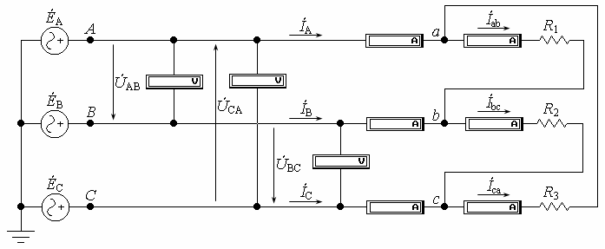
3.2..Установите E_{A}.=.E_{B}.=.E_{C}.=.E в соответствии с вариантом задания. Установите частоту f и начальные фазы ψ для фаз A, B и C (f = 50 Гц, ψ_{A} = 0º, ψ_{B} = 120º, ψ_{C} = 240º).
3.3..Установите R₁.=.R₂.=.R₃.=.R в соответствии с вариантом задания.
3.4..Измерьте с помощью приборов (AC) линейные напряжения между фазами U_{AB}, U_{BC}, U_{CA}; линейные токи I_{A}, I_{B}, I_{C} и фазные токи I_{ab}, I_{bc}, I_{ca}.
3.5..Установите R₂.=.2R, а R₃.=.R./.2 и повторите пункт 3.4.
3.6..Установите R₁.=.R₂.=.R₃.=.R в соответствии с вариантом задания. Отсоедините фазу A (обрыв фазы A) и повторите пункт 3.4.
3.7..Результаты всех измерений полученных в пунктах 3.4, 3.5 и 3.6. занесите в таблицу.

 | U_{AB}, В | U_{BC}, В | U_{CA}, В | I_{A}, А | I_{B}, А | I_{C}, А | I_{ab}, А | I_{bc}, А | I_{ca}, А
R₁ = R₂ = R₃ = R | 699.9 | 699.7 | 699.6 | 12.62 | 12.63 | 12.62 | 7.290 | 7.289 | 7.288
R₁ = R, R₂ = 2R, R₃ = R./.2 | 699.9 | 699.7 | 699.6 | 19.28 | 9.644 | 16.70 | 7.290 | 3.644 | 14.57
Обрыв фазы A | 349.9 | 699.7 | 349.9 | 0 | 10.93 | 10.93 | 3.644 | 7.289 | 3.644

